HNPR-2023-46001

湘气发〔2023〕31号

湖南省气象局 湖南省防汛抗旱指挥部办公室关于印发《湖南省气象灾害预警信号

发布标准》的通知

各市州防指、各市州气象局，省防指各成员单位：
为深入贯彻习近平总书记关于防灾减灾救灾重要论述和对气象工作重要指示精神，落实《湖南省气象灾害防御条例》，湖南省气象局、湖南省防汛抗旱指挥部办公室联合制定了《湖南省气象灾害预警信号发布标准》，现印发给你们，请结合气象灾害预警信号标准修订有关应急预案，确保应急
响应启动条件与气象灾害预警信号相衔接，建立以气象灾害预警为先导的应急响应联动机制。

附件：湖南省气象灾害预警信号发布标准

湖南省气象局 湖南省防汛抗旱指挥部办公室
2023年8月15日

2023年9月22日印发
湖南省气象局办公室
抄送：各市州人民政府。
附件

湖南省气象灾害预警信号发布标准

一、暴雨预警信号
暴雨预警信号按照发布时间和内容分为暴雨黄色、橙色、红色预警信号和暴雨橙色、红色临灾警报5种。当连续发布同级别暴雨预警信号时，第二次发布的预警信号将提升一级发布；当发布暴雨临灾警报后，后期雨量增加再次发布暴雨临灾警报时，级别不低于前一个临灾警报。
（一）暴雨黄色预警信号
图标：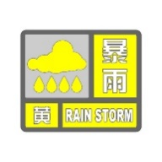
发布标准：未来6小时内降雨量将达到50毫米以上。
（二）暴雨橙色预警信号
图标：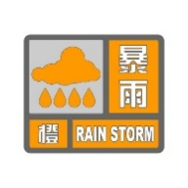
依据下垫面承灾风险能力，将暴雨橙色预警信号分为山地丘陵区发布标准和平原洞庭湖区发布标准。
山地丘陵区发布标准：未来3小时内降雨量将达到60毫米以上。
平原洞庭湖区发布标准：未来3小时内降雨量将达到70毫米以上。
（三）暴雨红色预警信号
图标：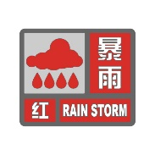
发布标准：未来3小时内降雨量将达到100毫米。
（四）暴雨橙色临灾警报
暴雨橙色临灾警报按照乡镇和城市两类发布，即乡镇暴雨橙色临灾警报和城市暴雨橙色临灾警报。
1．乡镇暴雨橙色临灾警报
依据下垫面承灾风险能力，将乡镇暴雨橙色临灾警报分为山地丘陵区发布标准和平原洞庭湖区发布标准。
图标： 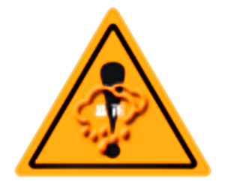
山地丘陵区发布标准：1小时、3小时、6小时、12小时内降雨量分别已达40毫米、60毫米、100毫米、150毫米以上；或未来1小时降雨量将达40毫米以上，60毫米以下。
平原洞庭湖区发布标准：1小时、3小时、6小时、12小时内降雨量分别已达50毫米、70毫米、100毫米、150毫米以上；或未来1小时降雨量将达50毫米以上，70毫米以下。
2．城市暴雨橙色临灾警报
根据城市排水防涝设施情况，将城市暴雨橙色临灾警报分为长沙以外其他市县城区发布标准和长沙发布标准。
图标：
长沙以外其他市县城区发布标准：1小时内降雨量将达到40毫米以上，60毫米以下。
长沙发布标准：1小时内降雨量将达到50毫米以上，70毫米以下。
（五）暴雨红色临灾警报
暴雨红色临灾警报按照乡镇和城市两类发布，即乡镇暴雨红色临灾警报和城市暴雨红色临灾警报。
1．乡镇暴雨红色临灾警报
依据下垫面承灾风险能力，将乡镇暴雨红色临灾警报分为山地丘陵区发布标准和平原洞庭湖区发布标准。
图标：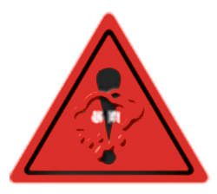
山地丘陵区发布标准：1小时、3小时、6小时、12小时内降雨量分别已达60毫米、100毫米、150毫米、200毫米以上；或未来1小时降雨量将达60毫米以上。
平原洞庭湖区发布标准：1小时、3小时、6小时、12小时内降雨量分别达70毫米、100毫米、150毫米、200毫米以上；或未来1小时降雨量将达70毫米以上。
2．城市暴雨红色临灾警报
根据城市排水防涝设施情况，将城市暴雨红色临灾警报分为长沙以外其他市县城区发布标准和长沙发布标准。
图标：
长沙以外其他市县城区发布标准：1小时内降雨量将达到60毫米以上。
长沙发布标准：1小时内降雨量将达到70毫米以上。
二、寒潮预警信号
寒潮预警信号分四级，分别以蓝色、黄色、橙色、红色表示。
（一）寒潮蓝色预警信号
图标：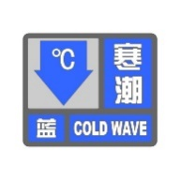
发布标准：48小时内最低气温将要下降8℃以上，最低气温小于等于8℃，并可能伴随大风；或者已经下降8℃以上，最低气温小于等于8℃，并可能伴随大风。
（二）寒潮黄色预警信号
图标：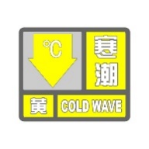
发布标准：48小时内最低气温将要下降10℃以上，最低气温小于等于4℃，并可能伴随大风；或者已经下降10℃以上，最低气温小于等于4℃，并可能伴随大风。
（三）寒潮橙色预警信号
图标：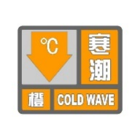
发布标准：48小时内最低气温将要下降12℃以上，最低气温小于等于4℃，并可能伴随大风；或者已经下降12℃以上，最低气温小于等于0℃，并可能伴随大风。
（四）寒潮红色预警信号
图标：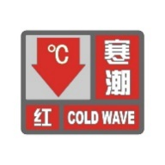
发布标准：48小时内最低气温将要下降16℃以上，最低气温小于等于0℃，并可能伴随大风；或者已经下降16℃以上，最低气温小于等于0℃，并可能伴随大风。
三、暴雪预警信号
暴雪预警信号分四级，分别以蓝色、黄色、橙色、红色表示。
（一）暴雪蓝色预警信号
图标：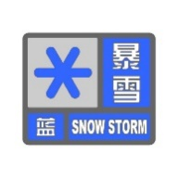
发布标准：12小时内降雪量将达4毫米以上，或者已达4毫米以上且降雪持续。
（二）暴雪黄色预警信号
图标：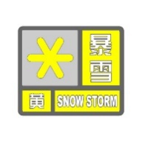
发布标准：12小时内降雪量将达6毫米以上，或者已达6毫米以上且降雪持续。
（三）暴雪橙色预警信号
图标：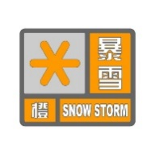
发布标准：6小时内降雪量将达10毫米以上，或者已达10毫米以上且降雪持续。
（四）暴雪红色预警信号
图标：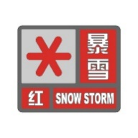
发布标准：6小时内降雪量将达15毫米以上，或者已达15毫米以上且降雪持续。
四、道路结冰预警信号
道路结冰预警信号分三级，分别以黄色、橙色、红色表示。
（一）道路结冰黄色预警信号
图标：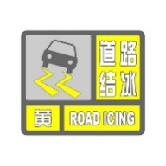
发布标准：12小时内可能出现对交通有影响的道路结冰。
（二）道路结冰橙色预警信号
图标：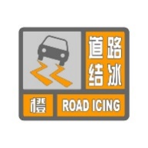
发布标准：12小时内可能出现对交通有较大影响的道路结冰。
（三）道路结冰红色预警信号
图标：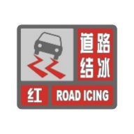
发布标准：12小时内可能出现或者已经出现对交通有很大影响的道路结冰。
五、大风预警信号
大风预警信号分四级，分别以蓝色、黄色、橙色、红色表示。
（一）大风蓝色预警信号
图标：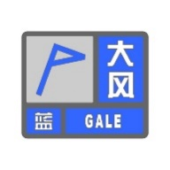
发布标准：24小时内可能受大风影响，平均风力可达6级以上，或者阵风7级以上；或者已经受大风影响, 平均风力为6～7级，或者阵风7～8级并可能持续。
（二）大风黄色预警信号
图标：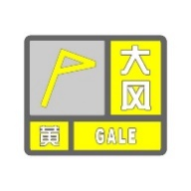
发布标准：24小时内可能受大风影响，平均风力可达8级以上，或者阵风9级以上；或者已经受大风影响, 平均风力为8～9级，或者阵风9～10级并可能持续。
（三）大风橙色预警信号
图标：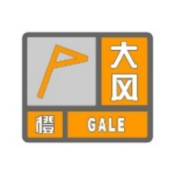
发布标准：24小时内可能受大风影响，平均风力可达10级以上，或者阵风11级以上；或者已经受大风影响, 平均风力为10～11级，或者阵风11～12级并可能持续。
（四）大风红色预警信号
图标：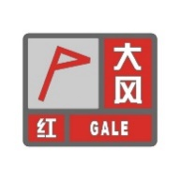
发布标准：24小时内可能受大风影响，平均风力可达12级以上，或者阵风13级以上；或者已经受大风影响，平均风力为12级以上，或者阵风13级以上并可能持续。
六、雷雨大风预警信号
雷雨大风是大风的一种，预警信号分四级，分别以蓝色、黄色、橙色、红色表示。
（一）雷雨大风蓝色预警信号
图标：
发布标准：2小时内可能受雷雨大风影响，平均风力可达6级以上，或阵风7级以上并伴有雷电；或者已经受雷雨大风影响，平均风力已达到6～7级，或阵风7～8级并伴有雷电，且可能持续。
（二）雷雨大风黄色预警信号
图标：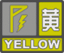
发布标准：2小时内可能受雷雨大风影响，平均风力可达8级以上，或阵风9级以上并伴有强雷电；或者已经受雷雨大风影响, 平均风力达8～9级，或阵风9～10级并伴有强雷电，且可能持续。
（三）雷雨大风橙色预警信号
图标：
发布标准：2小时内可能受雷雨大风影响，平均风力可达10级以上，或阵风11级以上并伴有强雷电；或者已经受雷雨大风影响, 平均风力为10～11级，或阵风11～12级并伴有强雷电，且可能持续。
（四）雷雨大风红色预警信号
图标：
发布标准：2小时内可能受雷雨大风影响，平均风力可达12级以上并伴有强雷电；或者已经受雷雨大风影响, 平均风力为12级以上并伴有强雷电，且可能持续。
七、冰雹预警信号
冰雹预警信号分二级，分别以橙色、红色表示。
（一）冰雹橙色预警信号
图标：
发布标准：2小时内可能出现冰雹天气，并可能造成雹灾。
（二）冰雹红色预警信号
图标：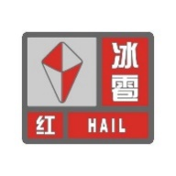
发布标准：2小时内出现冰雹可能性极大，并可能造成重雹灾。
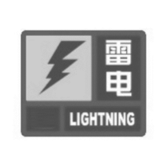
八、雷电预警信号

图标：
发布标准：6小时内发生雷电活动的可能性大，或者已经有雷电活动发生，且可能持续，可能出现雷电灾害事故。
九、高温预警信号
高温预警信号分三级，分别以黄色、橙色、红色表示。
（一）高温黄色预警信号
图标：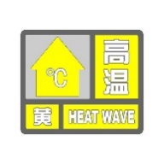
发布标准：24小时内最高气温将升至35℃以上。
（二）高温橙色预警信号
图标：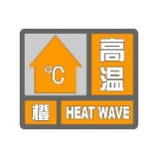
发布标准：24小时内最高气温将升至37℃以上。
（三）高温红色预警信号
图标：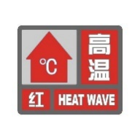
发布标准：24小时内最高气温将升至40℃以上。
十、大雾（雨雾）预警信号
大雾（雨雾）预警信号分三级，分别以黄色、橙色、红色表示。
（一）大雾（雨雾）黄色预警信号
图标：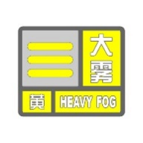
发布标准：12小时内可能出现能见度小于500米的雾（雨雾），或者已经出现能见度小于500米、大于等于200米的雾（雨雾）并将持续。
（二）大雾（雨雾）橙色预警信号
图标：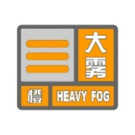
发布标准：6小时内可能出现能见度小于200米的雾（雨雾），或者已经出现能见度小于200米、大于等于50米的雾（雨雾）并将持续。
（三）大雾（雨雾）红色预警信号
图标：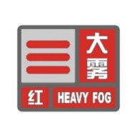
发布标准：2小时内可能出现能见度小于50米的雾（雨雾），或者已经出现能见度小于50米的雾（雨雾）并将持续。
十一、霾预警信号
霾预警信号分为三级，以黄色、橙色和红色表示。
（一）霾黄色预警信号
图标：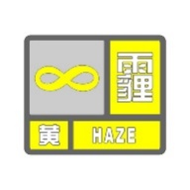
发布标准：预计未来24小时内可能出现下列条件之一并将持续或实况已达到下列条件之一并可能持续：
（1）能见度小于3000米且相对湿度小于80%的霾。
（2）能见度小于3000米且相对湿度大于等于80%，PM_{2.5}浓度大于115微克/立方米且小于等于150微克/立方米。
（3）能见度小于5000米，PM_{2.5}浓度大于150微克/立方米且小于等于250微克/立方米。
（二）霾橙色预警信号
图标：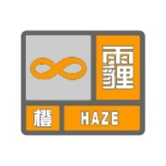
发布标准：预计未来24小时内可能出现下列条件之一并将持续或实况已达到下列条件之一并可能持续：
（1）能见度小于2000米且相对湿度小于80%的霾。
（2）能见度小于2000米且相对湿度大于等于80%，PM_{2.5}浓度大于150微克/立方米且小于等于250微克/立方米。
（3）能见度小于5000米，PM_{2.5}浓度大于250微克/立方米且小于等于500微克/立方米。
（三）霾红色预警信号
图标：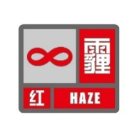
发布标准：预计未来24小时内可能出现下列条件之一并将持续或实况已达到下列条件之一并可能持续：
（1）能见度小于1000米且相对湿度小于80%的霾。
（2）能见度小于1000米且相对湿度大于等于80%，PM_{2.5}浓度大于250微克/立方米且小于等于500微克/立方米。
（3）能见度小于5000米，PM_{2.5}浓度大于500微克/立方米。
附则
1.当同时出现两种及以上气象灾害时，根据影响最重的气象灾害类型发布预警信号，同时标明伴随的其他类型气象灾害，例如：
发布暴雨预警信号时可能伴随冰雹、雷雨大风、雷电等气象灾害；
发布冰雹预警信号时可能伴随雷电、短时强降水、雷雨大风等气象灾害；
发布雷雨大风预警信号时可能伴随冰雹、短时强降水等气象灾害；
发布暴雪预警信号时可能伴随道路结冰气象灾害；
发布寒潮预警信号时可能伴随大风气象灾害。
2.气象灾害预警信号超过时效，自动解除。

